DOMSKI IZLET – TOREK, 30. MAJA
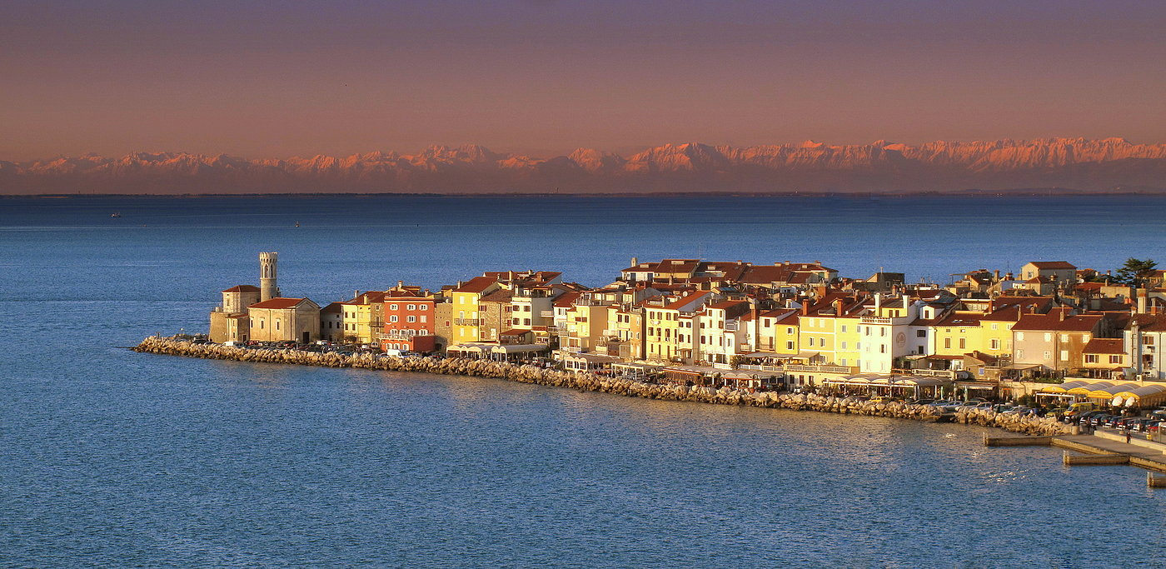
PIRAN – SEČOVELJSKE SOLINE – KOSILO V LIPICI – OGLED KOBILARNE LIPICA

Izpred Doma se bomo ob 8.uri odpravili proti morju. Naša prva postojanka bo v čarobnem Piranu, kjer bomo na Tartinijevem trgu pili kavico, objel nas bo vonj po morju. Iz avtobusa bomo občudovali slovensko obalo, Sečoveljske soline. Pot bomo nadaljevali do Lipice. Tam bomo ob 12:30 imeli dobro kosilo. Ob 15. uri si bomo ogledali predstavo klasične šole jahanja, sledil bo voden ogled kobilarne.
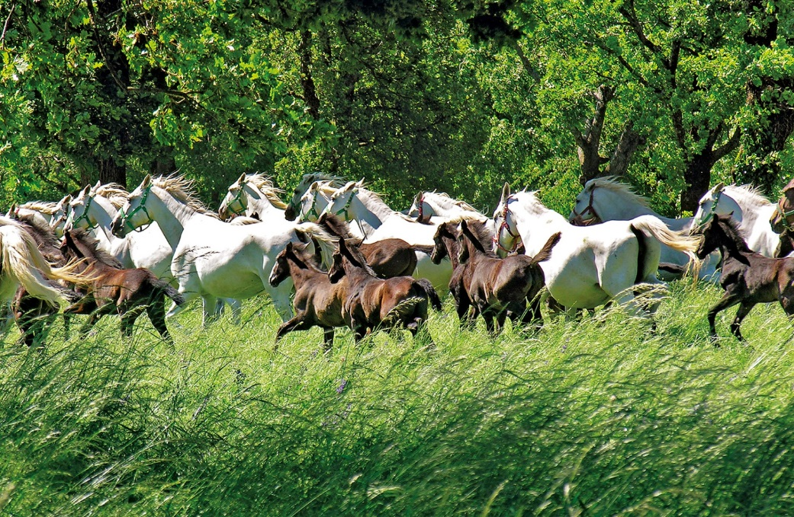
Prijave sprejemamo na recepciji Doma. Pristopnina je
5 evrov.

